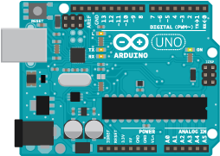

Profesor: Gonzalo Consorti
Grupo 6
Proyecto Final de Proyecto Informático:
Mini Arcade con Arduino
Ciclo Lectivo:
2021
Integrantes del grupo:
- Diego Saracino
- Kiara Chunga
- Nicolás Nieto
Curso: 4° 1ra Computación

CARPETA DE CAMPO: DIEGO SARACINO

Nuestro Proyecto: Mini Arcade con Arduino
Integrantes: Diego Saracino, Kiara Chunga y Nicolás Nieto
Profesor: Gonzalo Consorti
Curso: 4° 1ra C
Ciclo Lectivo: 2021

Objetivo del proyecto:
El objetivo es poder crear un mini árcade portátil, alimentado por una batería de 9v y que sea sencillo de controlar.

Descripción del proyecto:
Nuestro proyecto es sobre un proyecto de mini árcade. Se basa en una matriz led de 4x8x8 y se usa un joystick para poder jugarlo. Elegimos el juego del “Snake” para este proyecto.

Lista de Materiales Previstos:
- Módulo de 4 Matrices Led 8x8 1088BS
- Módulo Joystick Analógico
- Cables hembra-macho (x10)
- Filamento de plástico para la impresora 3D
- Cable para batería 9V
- Batería 9V
- Botón Pulsador
- Buzzer

10/9/2021: Decidimos con el grupo hacer el proyecto mini árcade

24/9/2021: El profe nos explicó en clase como hacer las tareas del Gantt y el Foda.
El Gantt es un proceso de formas de organización previo al armado del proyecto

1/10/2021: Ayude a Kiara y Nico a hacer el Gantt, calculando más o menos el tiempo que nos llevaría hacer cada tarea del proyecto

5/10/2021: Hice el Foda en una hoja con ayuda de mis compañeros (Nicolás Nieto y Kiara Chunga), poniendo las ventajas, desventajas, oportunidades y amenazas.

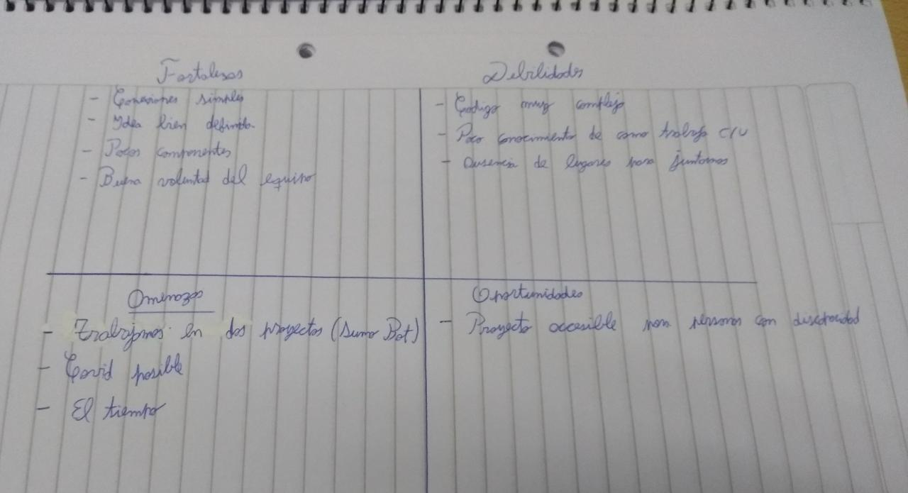

8/10/2021: Cree mi GitHub para el proyecto y el proyecto de mini árcade, les envié la solicitud a mis compañeros para que se unan al proyecto

15/10/2021: Investigué como iba a ser el diseño del proyecto de mini árcade e hice un diseño rápido en una hoja como para ir teniendo una idea del diseño
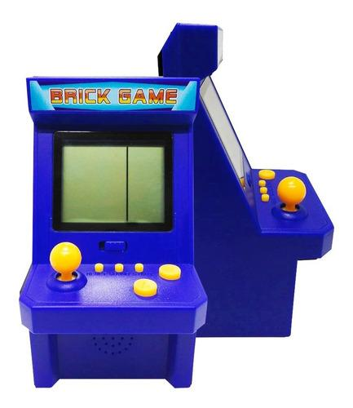
Esa es la imagen del mini árcade que más me llamo la atención. Aunque también vi un diseño del profe que también me gusto:
https://www.thingiverse.com/thing:4207288

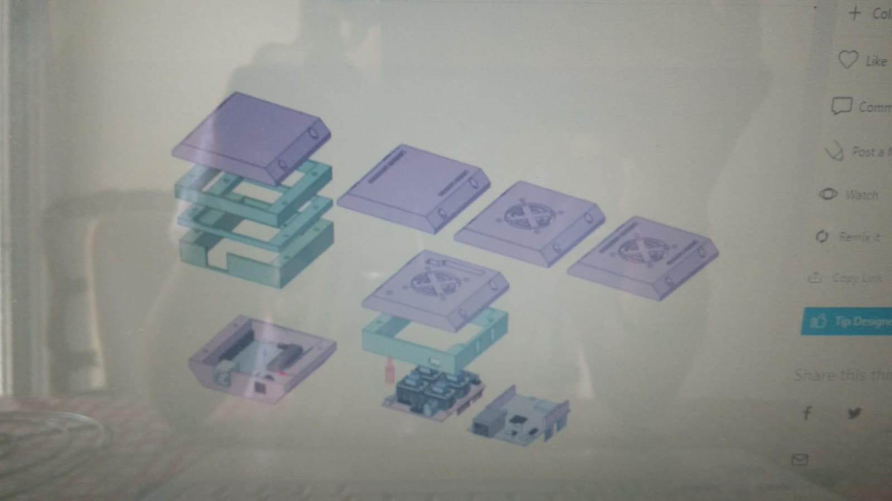

22/10/2021: Estoy creando mi carpeta de campo, registrando todo lo que vengo haciendo del proyecto
También busque un diseño 3D que me llamo la atención para basarme en la creación del diseño: https://www.tinkercad.com/things/euikCRd40vU

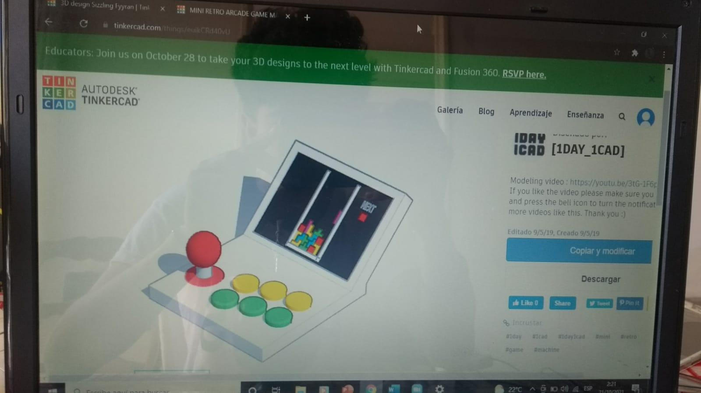

29/10/2021: Averigüe un poco más de cómo hacer el diseño 3D en tinkercad para el mini árcade:
https://www.youtube.com/watch?v=_TML2dqyaNg&t=866s

También ayude a mi compañero Nicolás Nieto haciendo la parte del botón en el código

EL CODIGO:

void boton_Reset()
{
if (boton == HIGH){

}
}

Arranque a hacer el diseño 3D pero nos está costando un poco a hacer el diseño con los agujeros y las medidas del diseño 3d del mini árcade.

Además, me costaba mucho acostumbrarme al manejo para hacer el diseño del mini árcade

12/11/2021: Probe el juego del Snake

17/11/2021: Debido a las complicaciones me vi este video de cómo hacer agujeros en tinkercad.

https://www.youtube.com/watch?v=TnGx_OCZhrg

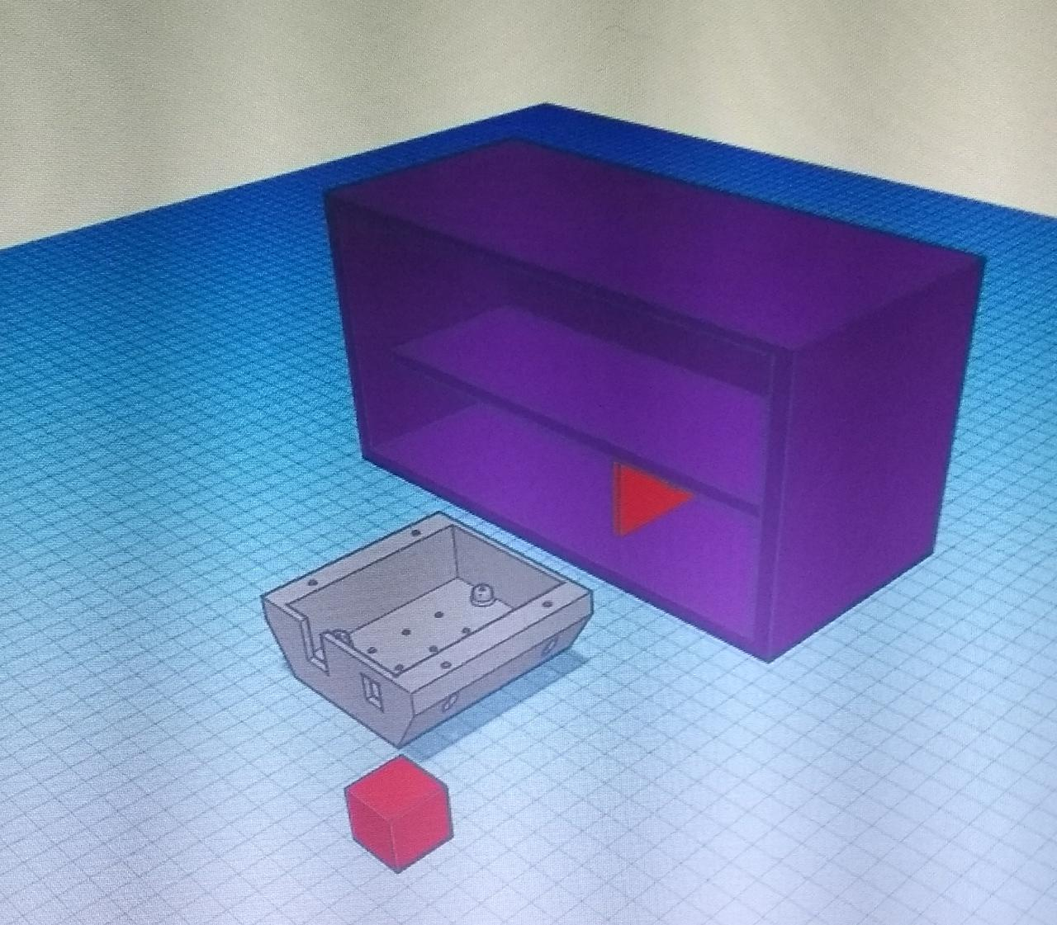

19/11/2021: Hice la parte de la tapa para la parte trasera del diseño 3D del mini árcade y también intentando hacer el joystick ayudando a mi compañera Kiara.

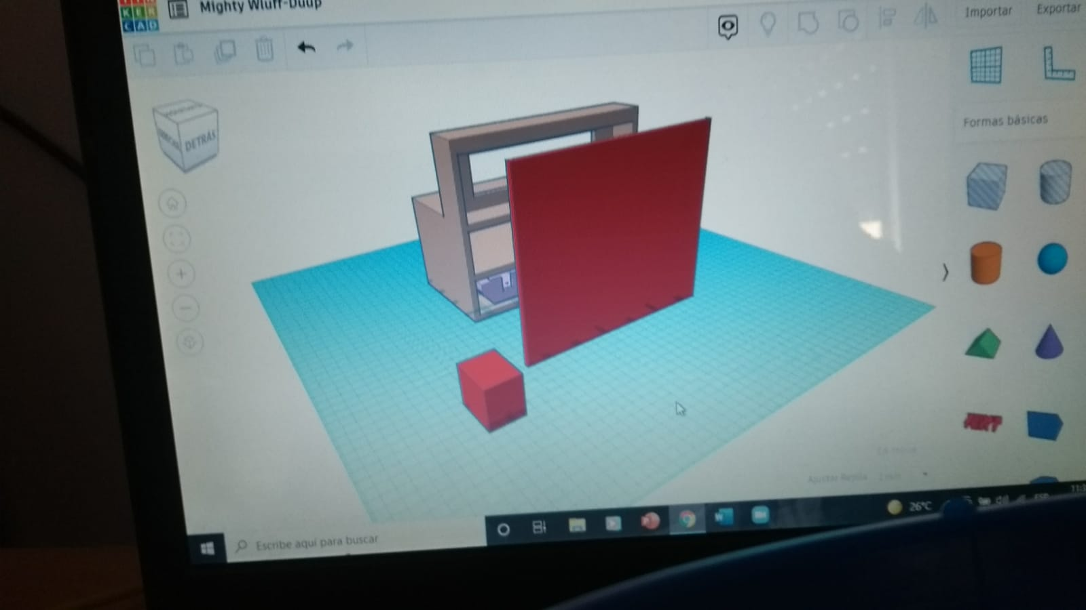

24/11/2021: Hice el diseño del foda en power point. El foda es para anotar nuestras fortalezas, debilidades, amenazas, y oportunidades. Se usa para mostrar las cosas que pueden perjudicar al grupo o beneficiarlo.

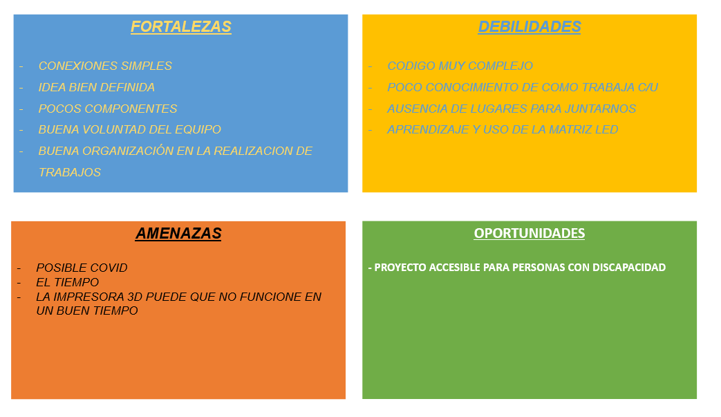
DIEGO SARACINO 4º1 COMPUTACION

